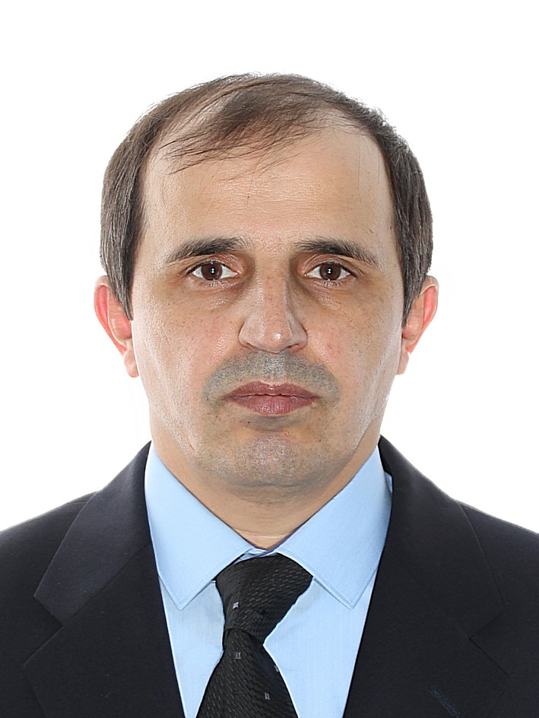 | Алиев Магомед Далгатович,  кандидат экономических наук, доцент кафедры мировой экономики, Санкт-Петербургский государственный университет, Санкт-Петербург, Россия  Associate professor Magomed D. Aliev  Ph.D. in Economics, Associate professor, Department of World Economy, Faculty of Economics, Saint Petersburg State University, Saint Petersburg, Russia

Академический портрет
Алиев Магомед Далгатович
Кандидат экономических наук, доцент кафедры мировой экономики, Санкт-Петербургский государственный университет (СПбГУ)
ORCID ID: 0000-0001-9966-9190
Researcher ID: T-6281-2017
eLibrary: SPIN-код: 3523-6677, AuthorID: 535652
Образование и ученые степени
Окончил: Дагестанский государственный педагогический университет, квалификация – учитель трудового обучения и общетехнических дисциплин, 1998 г., диплом БВС 0266898 выдан – 25.06.1998 г.;
ЦППК –Республиканский гуманитарный институт при СПбГУ, квалификация – экономика, 2001 г., диплом ПП 120671 выдан – 31.01.2001 г.;
Санкт-Петербургский государственный аграрный университет, квалификация – юрист, 2006 г., диплом ВСВ 1977795 выдан – 27.11.2006 г.;
Санкт-Петербургский государственный университет,
кандидат экономических наук (2011), специальность 08.00.14. «Мировая экономика».
Профессиональный опыт:
2017– по н.в. Санкт-Петербургский государственный университет, экономический факультет, доцент кафедры мировой экономики;
2016–2017 Санкт-Петербургский государственный университет, экономический факультет, ст. преподаватель кафедры мировой экономики;
2014–2017 Санкт-Петербургский государственный экономический университет, доцент кафедры предпринимательства в туризме;
2013–2018 Санкт-Петербургский государственный университет полимерных технологии и дизайна, институт печати, доцент кафедры полиграфическое оборудование и управления
2013–2014 Санкт-Петербургский государственный университет сервиса и экономики, доцент кафедры мировой экономики, международные отношения и туризм;
2007–2012 Санкт-Петербургский государственный университет сервиса и экономики, старший преподаватель кафедры мировой экономики;
2003–2007 Санкт-Петербургская государственная академия сервиса и экономики, ассистент кафедры эконмической теории и международные экономические отношения, /2005– вуз переименован в Санкт-Петербургский государственный университет сервиса и экономики, а кафедру в «Мировая экономика».
Научные интересы
- Международная трудовая миграция, международные ринки труда
- Экономика ислама
- Международный туризм

Публикационная активность
h-index (Scopus / WoS / РИНЦ): 0 / 0 / 3
Избранные публикации:

Учебники и учебные пособия
- Глава 7. Технология создания туристского продукта. Экономика туризма: учебник. - Санкт-Петербург, Изд-во СПбГЭУ, 2014 С. 97-122

Монографии
- Влияние международной миграции на социально-экономическое развитие России // Занятость и экономический рост / под ред. К Писсаридеса, О.Л. Маргания, С.А. Белозерова. – СПб.: Изд-во С.-Петерб. ун-та, 2018. –306 с.
ISBN 978-5-288-05802-8
- Россия в системе международных миграционных процессов. (монография)// Монография. – СПб.: Изд-во СПбГУСЭ, 2011.–175 с.
ISBN 978-5-228-00425-2
- Теория множественности рынков труда (статья)// Журнал правовых и экономических исследований. 2013. № 1. С. 148-149.

Научные статьи
- Влияние цифровой экономики на мировой рынок труда // Международная экономика. – 2018. – № 03. – С. 39-43.
- Развитие въездного туризма в РФ// Детско-юношеский туризм: образовательные технологии: сборник научных трудов по материалам III Международной научно-практической конференции. - СПб.: ООО «Студия «НП-Принт», 2017. - 304 с. С. 17-21
- Нелегальная миграция в России и США: сравнительный анализ // "Экономическая теория и хозяйственная практика: глобальные вызовы" Материалы международной конференции «Эволюция международной торговой системы: проблемы и перспективы — 2017» Издательство Скифия-Принт. СПб, 2017
- Влияние различных форм миграции на социально – экономическое развитие России //Экономическая теория и хозяйственная практика: глобальные вызовы Материалы международной конференции Эволюция международной торговой системы: проблемы и перспективы. 2016. С. 156-165.
- Основные тенденции миграции из России в страны дальнего зарубежья // Экономическая теория и хозяйственная практика: глобальные вызовы. Материалы международной конференции «Эволюция международной торговой системы: проблемы и перспективы - 2015». – Санкт-Петербург – Издательство – 2015 г., 375 стр.
- К вопросу определения коэффициента толерантности в миграционных процессах (статья)// Российский экономический интернет-журнал [Электронный ресурс]: Интернет-журнал АТиСО / Акад. труда и социал. отношений — Электрон.журн. — М.: АТиСО, 2002— . — № гос. регистрации 0420600008. — Режим доступа: http://www.e-rej.ru/Articles/2010/Aliev1.pdf свободный —Загл. – 9 с.

Избранные международные научные конференции
- Международная конференция «Эволюция международной торговой системы: проблемы и перспективы», 2015-2018 Санкт-Петербург
- Международная научно-практическая конференция «Новые тренды и последствия миграции в условиях геополитических и экономических кризисов» 31 октября 2016 г. Москва/2017,2018,
- Петербургский международный молодежный форум труда, г. Санкт-Петербург,2017-2018
- Санкт–Петербургский Международный Форум Труда, г. Санкт-Петербург, 2017-2019

Повышение квалификации
- «Современные образовательные технологии и учебно-методическое сопровождение обучения студентов в условиях ФГОС ВПО/СПО нового поколения», ФГБОУ ДПО «Институт повышения квалификации специалистов профессионального образования», Удостоверение о повышении квалификации 3334, г. Санкт-Петербург, 2014 г.
- «Проектирование современных образовательных технологий в вузе: инструменты и методы», ФГБОУ ВО Санкт-Петербургский государственный экономический университет, Удостоверение о повышении квалификации 1036-15 ПК, 2015
- Удостоверение о повышении квалификации
7827 00110271 Межрегиональный центр повышения квалификации по дополнительной профессиональной программе «Охрана труда» Объёмом 16 часов.
Удостоверение о повышении квалификации
- 27 0167725 Центр переподготовки и повышения квалификации преподавателей по дополнительной профессиональной программе «Использование электронной информационной образовательной среды университета Объёмом 72 часа
Научные проекты и гранты
Контактная информация
Tel.: кафедра МЭ: (+7 812) 363-67-67 ; mob: (+7 921) 754-99-12
E-mail: < m.aliev@spbu.ru > < myrad@inbox.ru >
Web:

